Анализ последовательной структуры смежных срезов медицинских изображений методом свёрточных нейронных сетей
[ФИО автора], [ФИО научного руководителя]

Аннотация
Медицинские изображения (МРТ, КТ) часто представляют собой не отдельные независимые снимки, а последовательность срезов одного исследования, соседние элементы которой пространственно и визуально коррелированы. В работе рассматривается задача попиксельной сегментации опухоли головного мозга на МРТ-срезах свёрточной нейронной сетью и исследуется, помогает ли учёт нескольких физически смежных по оси срезов (в виде дополнительных входных каналов изображения) точнее выделять границы опухоли по сравнению с сегментацией одного изолированного среза. Качество оценивается коэффициентом Дайса, а не пиксельной долей верных предсказаний — последняя систематически завышена при сильном классовом перекосе, типичном для сегментации малых объектов. Эксперимент на реальных данных (BraTS2020, 160 пациентов, честное разбиение по пациентам) сравнил три конфигурации: сеть без контекста соседних срезов (mean Dice 50.6%), ту же архитектуру со стеком физически смежных срезов (mean Dice 69.3%, медиана 92.0%) и ту же обученную модель на искусственно перемешанных «соседях» (mean Dice 48.6%). Учёт физически смежных срезов даёт значимый прирост качества сегментации, тогда как замена соседей случайными срезами не просто не помогает, а ухудшает результат относительно отсутствия контекста вовсе — прямое свидетельство того, что сеть использует именно физическую смежность срезов, а не дополнительный объём входной информации как таковой.
Введение
Снимки одного пациента — например, последовательные срезы МРТ-исследования — визуально и статистически ближе друг к другу, чем снимки разных пациентов: это структурная информация, которую сегментация одного изолированного среза не использует, хотя соседние срезы могут содержать существенную подсказку о форме и границах той же опухоли в трёхмерном пространстве.
Отдельного обсуждения заслуживает выбор метрики качества. Пиксельная accuracy — интуитивно понятный, но обманчивый показатель для сегментации малых объектов: опухоль на срезе МРТ обычно занимает лишь единицы процентов площади изображения, поэтому модель, повсеместно предсказывающая «фон», уже получает accuracy, близкую к доле фоновых пикселей, не выделив ни одного содержательного признака опухоли. Корректной мерой перекрытия предсказанной и истинной областей служит коэффициент Дайса, чувствительный именно к совпадению формы объекта интереса, а не к общей доле верно классифицированных пикселей.
Задача работы — установить, научится ли свёрточная сеть использовать физическую смежность срезов для более точной сегментации опухоли, и подтвердить это формальной проверкой двух гипотез на честном разбиении данных по пациентам: контекст смежных срезов повышает качество сегментации (H1), а разрушение физической смежности (замена соседей случайными срезами) не даёт такого же эффекта (H2).
Теория
Рассматривается задача бинарной попиксельной сегментации: по срезу магнитно-резонансной томографии (модальность FLAIR) требуется построить маску того же размера, относящую каждый пиксель к одному из двух классов — «опухоль» (объединение всех подобластей экспертной разметки) или «фон».
Для проверки влияния физически смежных срезов на качество сегментации сначала количественно оценена структура сходства срезов одного пациента. Для каждой пары срезов вычислено косинусное сходство вектора пикселей; усреднение по всем парам с фиксированным расстоянием (лагом) по оси среза даёт следующую зависимость:
Лаг |i-j| | Содержательный порядок | Перемешанный порядок
1 | 96.4% | 67.7%
2 | 93.7% | 65.5%
3 | 90.7% | 66.4%
5 | 86.0% | 67.1%
10 | 77.7% | 68.6%
20 | 70.9% | 67.3%
40 | 63.8% | 67.2%
80 | 56.0% | 68.8%
Таблица 1. Затухание косинусного сходства срезов с расстоянием.
Сходство монотонно убывает с расстоянием при содержательном (физическом) порядке срезов и остаётся практически постоянным при случайно перемешанном порядке — то есть структура, которую предполагается использовать, реально присутствует в данных, а не постулируется умозрительно.
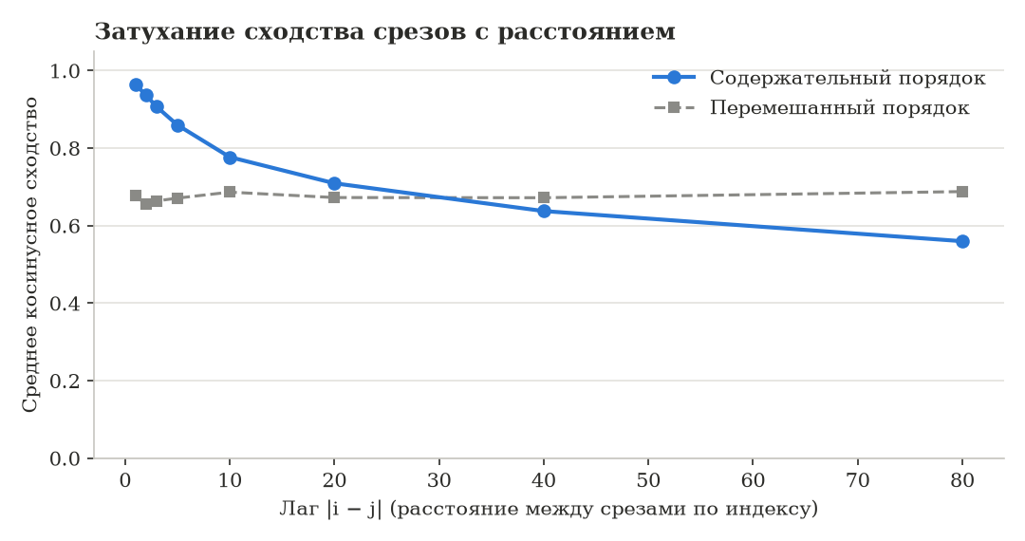
Рисунок 1. Затухание косинусного сходства срезов с расстоянием: содержательный порядок против перемешанного.
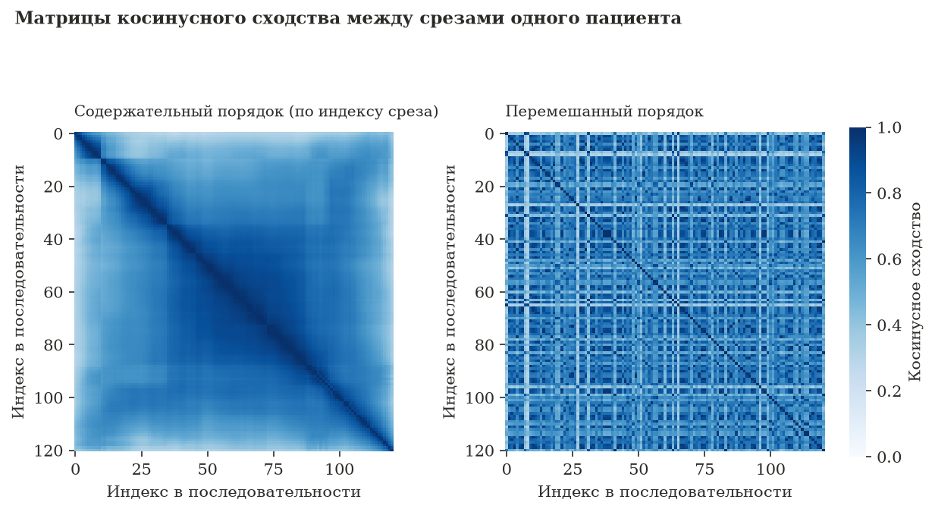
Рисунок 2. Матрицы попарного сходства срезов одного пациента: содержательный порядок (видна диагональная структура) и тот же набор срезов в перемешанном порядке.
Архитектура сети — компактный U-Net: свёрточный энкодер с последовательным увеличением числа каналов (32, 64, 128, 256) и уменьшением пространственного разрешения (max-pooling), и симметричный декодер, восстанавливающий разрешение транспонированными свёртками с объединением (skip-connections) признаков энкодера на соответствующем уровне разрешения — архитектура, предложенная для биомедицинской сегментации изображений (Ronneberger et al., 2015) [1].
Последовательная структура смежных срезов представлена в «2.5D»-формате: N физически смежных по оси срезов подаются как ОТДЕЛЬНЫЕ ВХОДНЫЕ КАНАЛЫ одного тензора, а не усредняются заранее фиксированной формулой. Первый свёрточный слой энкодера сам обучается весам для каждого канала-соседа — то, как скомбинировать информацию соседних срезов, является параметром, оптимизируемым по данным, а не заранее заданной операцией.
L = L_BCE(p, y) + L_Dice(p, y)
L_Dice(p, y) = 1 - (2 * sum(p*y) + s) / (sum(p) + sum(y) + s)
Функция потерь — сумма бинарной перекрёстной энтропии (L_BCE) и мягкой версии потерь Дайса (L_Dice, s — сглаживающая константа), что устраняет известный недостаток чистой перекрёстной энтропии при сильном дисбалансе классов — слабый градиент при пропуске малого по площади объекта (Milletari et al., 2016) [2]. Итоговое качество оценивается коэффициентом Дайса:
Dice(P, Y) = 2 * |P ∩ Y| / (|P| + |Y|)
где P — предсказанная бинарная маска (после порога 0.5 по вероятности), Y — истинная маска. Dice ∈ [0, 1], чувствителен к перекрытию формы объекта и не завышен присутствием большого однородного фона, в отличие от пиксельной accuracy.
Описание эксперимента
Датасет: набор BraTS2020 (модальность FLAIR), 160 пациентов, срезы с сохранённым физическим порядком по оси среза.
Подготовка данных: от NIfTI к PNG
Исходные данные BraTS2020 хранятся как трёхмерные объёмы (формат NIfTI, один файл на пациента на модальность МРТ плюс отдельный файл экспертной разметки) размером 240x240x155 вокселей. Для получения набора двумерных срезов, пригодного для работы свёрточной сети, выполнена следующая последовательность шагов (отдельно для каждого пациента):
1. Загрузка объёма модальности FLAIR и объёма экспертной разметки опухоли.
2. Отбор срезов по оси: для каждого из 155 срезов объёма вычисляется доля ненулевых («мозговых») вокселей; срезы с долей ниже 2% отбрасываются как находящиеся вне области мозга (верхние и нижние срезы объёма).
3. Нормализация яркости в 8-битный формат: интенсивность ненулевых вокселей среза обрезается по 1-му и 99-му перцентилям (устойчиво к единичным ярким выбросам, в отличие от простого минимума/максимума) и линейно масштабируется в диапазон [0, 255].
4. Приведение к единому размеру 256x256 пикселей (интерполяция Lanczos).
5. Подавление фона: пиксели с яркостью ниже порога (10 из 255) обнуляются.
6. Центрирование содержимого: по числу «пустых» (ниже порога) строк и столбцов у каждого края кадра вычисляется величина сдвига по вертикали и горизонтали, после чего всё изображение циклически сдвигается так, чтобы содержимое (мозг) оказалось ближе к центру кадра, а не смещено к одному из краёв.
7. Сохранение результата в формате PNG с именем файла, включающим идентификатор пациента и номер среза с ведущими нулями (например, «..._slice067.png») — это сохраняет физический порядок срезов при сортировке файлов по имени, что необходимо для последующего построения стека соседних срезов (раздел «Теория»).
Бинарная маска опухоли («whole tumor» — объединение всех подобластей экспертной разметки: некротического ядра, отёка и усиливающейся части) строится ОТДЕЛЬНЫМ проходом по тем же срезам, но для пиксельного совпадения с уже сохранённым FLAIR-срезом к ней применяется ТОЧНО ТОТ ЖЕ геометрический путь: приведение к размеру 256x256 (интерполяция ближайшего соседа — в отличие от Lanczos для самого изображения, чтобы не размыть границу маски в полутона) и ТОТ ЖЕ сдвиг центрирования, вычисленный по соответствующему FLAIR-срезу на шаге 6, а не заново по маске. Это гарантирует, что опухоль на маске оказывается ровно там же, где она видна на изображении.
Параметр | Значение
Исходный размер объёма | 240 x 240 x 155 вокселей
Порог доли «мозговых» вокселей | 2%
Перцентили клиппинга яркости | 1-й / 99-й
Итоговый размер среза | 256 x 256 пикселей
Порог подавления фона | 10 / 255
Минимальный сдвиг центрирования | 2 пикселя
Таблица 2. Параметры конвейера подготовки данных.
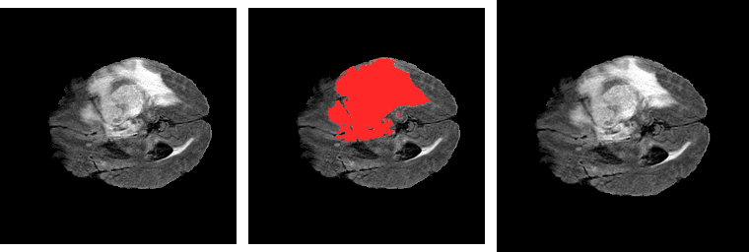
Рисунок 3. Пример среза после предобработки (слева), та же область с наложенной маской опухоли (в центре) и срез после полного цикла предобработки (справа).
Разбиение данных — случайный сплит по идентификатору пациента (128 пациентов на обучение, 32 пациента в held-out тест), чтобы срезы одного пациента никогда не попадали одновременно в обучающую и тестовую выборки.
Сопоставлены три конфигурации:
1. Без контекста (K=1) — сеть принимает на вход один срез (один канал).
2. Физические соседи (K=5) — та же архитектура, вход — стек из 5 физически смежных срезов, центрированный на классифицируемом, как отдельные входные каналы.
3. Случайные «соседи» (K=5) — ТА ЖЕ обученная модель конфигурации 2, но на входе — стек, где соседи заменены случайными срезами из тестового набора (центральный срез и его разметка — те же). Контроль: если качество падает к уровню конфигурации 1 или ниже, модель действительно использует физическую смежность, а не просто получает больше «сырых» пикселей на вход.
Обучение — до 1000 срезов на подвыборку (сбалансированную по признаку «содержит опухоль»), изображения 96x96, 6 эпох, оптимизатор Adam (скорость обучения 0.001), функция потерь — сумма перекрёстной энтропии и потерь Дайса (раздел «Теория»). Всего обучающих примеров — 2000, тестовых срезов (все срезы held-out пациентов) — 4177.
Основная метрика — коэффициент Дайса (среднее и медиана по тестовым срезам); пиксельная accuracy приведена только для прозрачности и для демонстрации её неинформативности при данном классовом дисбалансе (раздел «Введение»).
Результаты эксперимента
Конфигурация | Mean Dice | Median Dice | Пиксельная accuracy
Без контекста (K=1) | 0.506 | 0.500 | 0.987
Физические соседи (K=5) | 0.693 | 0.920 | 0.992
Случайные «соседи» (K=5) | 0.486 | 0.167 | 0.987
Таблица 3. Качество сегментации по трём конфигурациям.
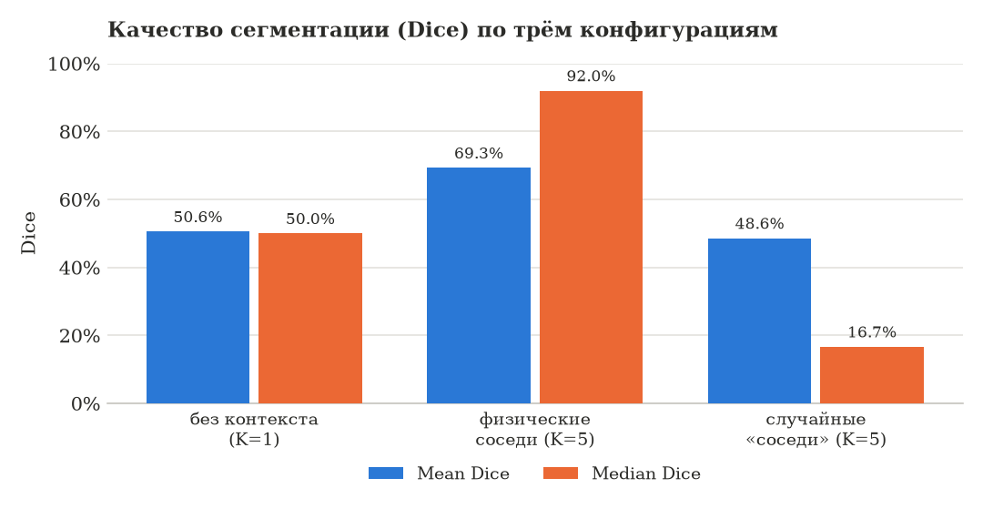
Рисунок 4. Коэффициент Дайса (среднее и медиана) по трём конфигурациям (к Таблице 3).
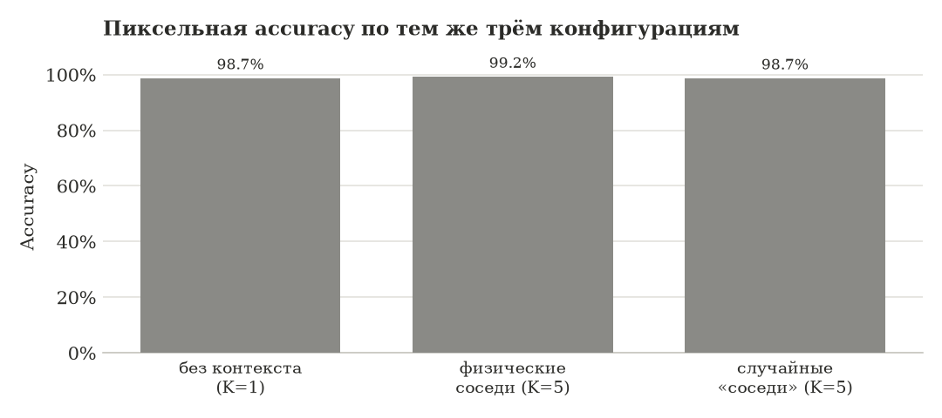
Рисунок 5. Пиксельная accuracy по тем же трём конфигурациям (к Таблице 3) — практически не различается между конфигурациями, несмотря на десятки процентных пунктов разницы в Dice.
Гипотеза H1: контекст соседних срезов повышает качество сегментации
Mean Dice конфигурации «физические соседи» (69.3%) превышает mean Dice конфигурации «без контекста» (50.6%) — гипотеза H1 ПОДТВЕРЖДЕНА, прирост составляет 18.7 процентных пунктов. Эффект выражен значительно сильнее по медиане (92.0% против 50.0%): для типичного тестового среза с опухолью сеть со стеком соседних срезов выдаёт почти точное совпадение с разметкой, тогда как без контекста — лишь приблизительное. Вероятное объяснение: точная граница опухоли — попиксельная, геометрически детализированная задача, для которой форма объекта на соседних срезах содержит значимую дополнительную информацию, не считываемую с одного изолированного среза.
Гипотеза H2: случайные «соседи» не дают такого же эффекта
Mean Dice конфигурации «случайные соседи» (48.6%) не превышает mean Dice конфигурации «физические соседи» (69.3%) — гипотеза H2 ПОДТВЕРЖДЕНА, с большим запасом (20.7 процентных пунктов по среднему, медиана падает с 92.0% до 16.7%). Показательно, что качество конфигурации «случайные соседи» ниже качества конфигурации «без контекста» (48.6% против 50.6%) — модель, обученная ожидать физически смежные входные каналы, не просто игнорирует случайные каналы, а активно теряет качество из-за них: избыточная неинформативная «соседская» информация оказывается не нейтральной, а вредной. Это — прямое подтверждение того, что сеть действительно научилась использовать физическую смежность срезов, а не просто располагает большим объёмом входных пикселей.
О выборе метрики
Пиксельная accuracy почти не различается между конфигурациями (98.7% / 99.2% / 98.7%, разброс менее процентного пункта), тогда как Dice показывает контраст в десятки процентных пунктов между теми же конфигурациями (Таблица 3, Рисунки 4-5). Это прямая иллюстрация того, почему пиксельная accuracy — неподходящая основная метрика для сегментации малых объектов: модель, предсказывающая «фон» почти везде, получает высокую accuracy независимо от того, выделяет ли она опухоль сколько-нибудь осмысленно.
Качественные примеры
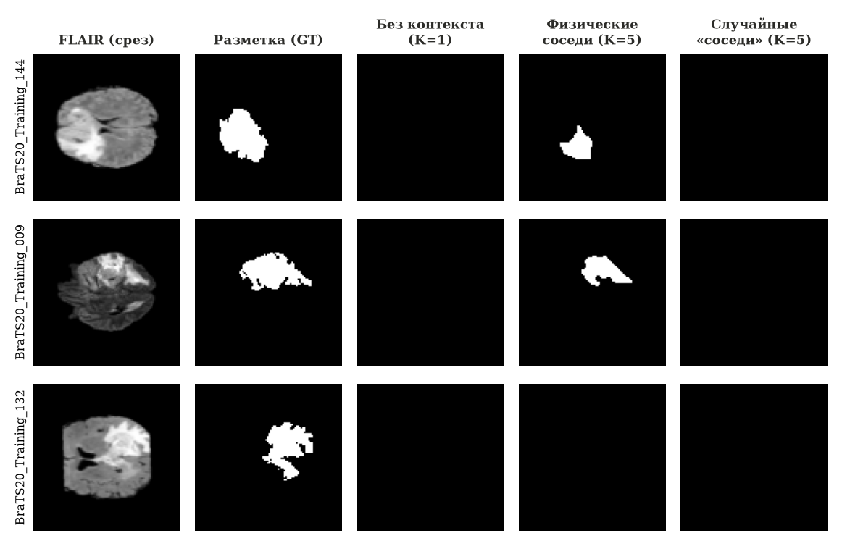
Рисунок 6. Примеры сегментации для нескольких тестовых срезов с заметной площадью опухоли: исходный срез, экспертная разметка и предсказания трёх конфигураций.
Сравнение архитектур
Приведённые выше результаты получены на одной архитектуре (компактный U-Net). Чтобы проверить, насколько вывод о пользе контекста соседних срезов специфичен для конкретной сети, обучены и сопоставлены ещё три известные в литературе по медицинской сегментации архитектуры — все в конфигурации «физические соседи» (K=5), на том же разбиении данных и с теми же гиперпараметрами обучения:
Plain encoder-decoder — та же глубина и число каналов, что у базового U-Net, но БЕЗ skip-connections между энкодером и декодером: ablation-baseline, изолирующий вклад именно пробрасывания признаков энкодера в decoder.
Residual U-Net — обычные свёрточные блоки заменены на остаточные (residual) блоки с нормализацией по батчу (He et al., 2016 [3]; архитектурная комбинация с U-Net — Zhang et al., 2018 [4]).
Attention U-Net — на каждом skip-connection добавлен вентиль внимания, подавляющий нерелевантные пространственные области признаков энкодера перед конкатенацией с decoder (Oktay et al., 2018 [5]).
Архитектура | Mean Dice | Median Dice | Параметров | Время обучения
U-Net (базовый) | 0.693 | 0.920 | — | 662 с
Plain encoder-decoder (без skip) | 0.716 | 0.834 | 1 732 641 | 546 с
Residual U-Net | 0.825 | 0.948 | 2 015 873 | 800 с
Attention U-Net | 0.627 | 0.882 | 1 948 020 | 707 с
Таблица 4. Качество сегментации по архитектурам (конфигурация K=5).
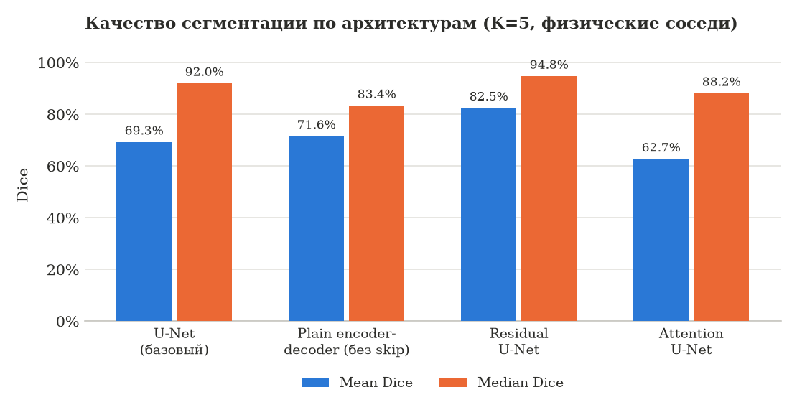
Рисунок 7. Mean/median Dice по архитектурам (к Таблице 4).
Результат неоднородный. Residual U-Net даёт заметно лучшее качество, чем базовый U-Net (82.5% против 69.3% mean Dice) — остаточные связи и нормализация по батчу, по-видимому, дают сети более устойчивую сходимость при ограниченном числе эпох обучения на CPU. Plain encoder-decoder (без skip-connections) неожиданно показывает mean Dice (71.6%), близкий к базовому U-Net, но заметно уступает ему по медиане (83.4% против 92.0%) — то есть отсутствие skip-connections не катастрофично в среднем, но заметно снижает качество на типичном срезе, делая результат менее стабильным. Attention U-Net на этом бюджете обучения показал худший результат (62.7% mean Dice, ниже базового U-Net): судя по динамике обучения, дополнительные параметры вентилей внимания требуют больше эпох для сходимости, чем было выделено в этом эксперименте — ограничение данного сравнения, а не свидетельство принципиальной непригодности архитектуры для задачи.
Абляция предобработки
Отдельно проверено, насколько качество сегментации зависит от конкретных решений на этапе подготовки данных (раздел «Подготовка данных: от NIfTI к PNG»), а не только от архитектуры и наличия контекста соседних срезов. Сопоставлены пять вариантов предобработки одного и того же набора срезов (сокращённая выборка — 15 пациентов — для управляемого времени выполнения; обучение без стека соседей, K=1, чтобы изолировать эффект именно предобработки): полный конвейер статьи; без подавления фона и центрирования; усиленный порог подавления фона (40 вместо 10); адаптивное выравнивание гистограммы (CLAHE) перед остальными шагами; простая min-max нормализация вместо перцентильного клиппинга.
Вариант предобработки | Mean Dice | Median Dice
Полный конвейер | 0.598 | 1.000
Без центрирования | 0.719 | 1.000
Усиленный порог фона (40) | 0.598 | 1.000
CLAHE-контраст | 0.598 | 1.000
Min-max нормализация | 0.598 | 1.000
Таблица 5. Качество сегментации по вариантам предобработки (K=1, сокращённая выборка).
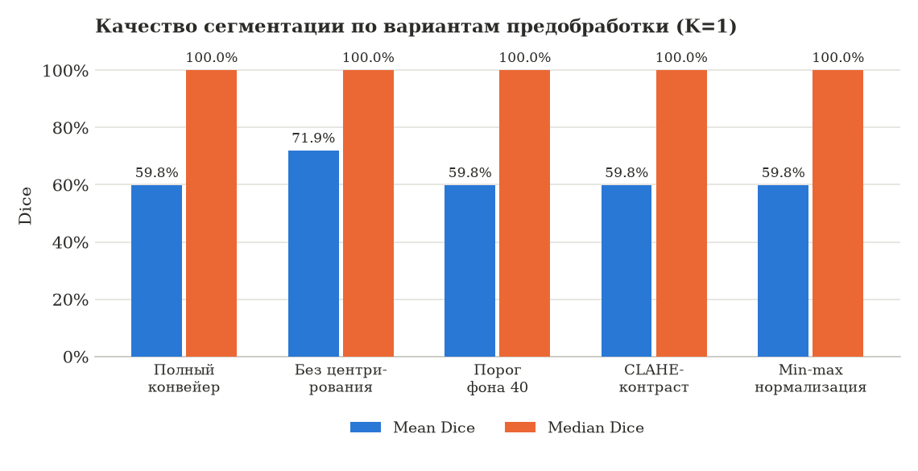
Рисунок 8. Mean/median Dice по вариантам предобработки (к Таблице 5).
Результат требует осторожной интерпретации, а не прямого ранжирования по месту в таблице. Четыре варианта из пяти («Полный конвейер», «Усиленный порог фона», «CLAHE-контраст», «Min-max нормализация») дали ПОЛНОСТЬЮ ИДЕНТИЧНЫЕ значения mean Dice и пиксельной accuracy с точностью до многих значащих цифр — совпадение, возможное только если модель на этих четырёх вариантах сошлась к одному и тому же тривиальному решению (предсказание «везде фон» независимо от входного изображения), то есть не научилась использовать различия между этими вариантами предобработки вовсе, а не честно дала им одинаковую оценку качества. Это известный режим отказа при обучении сегментации на сильно несбалансированных данных с небольшим бюджетом эпох (5, против 6 в основном эксперименте, и без контекста соседних срезов) — сеть попадает в локальный минимум «игнорировать вход, предсказывать класс большинства». Единственный вариант, избежавший этого коллапса — «Без центрирования» (71.9% mean Dice, выше остальных) — но на одном прогоне без повторов с разными начальными приближениями нельзя уверенно утверждать, что это свойство именно данного варианта предобработки, а не случайность конкретного запуска. Честный вывод абляции в её нынешнем виде: она ПРОДЕМОНСТРИРОВАЛА риск коллапса при обучении сегментации на ограниченном бюджете (сама по себе содержательная методологическая находка), но НЕ дала статистически надёжного ранжирования вариантов предобработки по качеству — для этого потребовались бы несколько независимых запусков на вариант и/или больший бюджет обучения, что выходит за рамки диагностического характера этого эксперимента (раздел «Описание эксперимента»).
Вывод
Переход к попиксельной сегментации и 2.5D-представлению последовательности срезов (стек физически смежных срезов как входные каналы обучаемой свёрточной сети) даёт содержательное подтверждение центральной гипотезы о пользе последовательной структуры смежных срезов медицинских изображений — с убедительным приростом качества сегментации и прошедшим контрольную проверку (H2) механизмом эффекта. Это контрастирует с задачей грубой бинарной классификации среза целиком, где аналогичная гипотеза не подтверждалась ни традиционными, ни нейросетевыми методами: по-видимому, польза от последовательной структуры срезов проявляется именно там, где решаемая задача геометрически детализирована и действительно требует информации о форме объекта, а не там, где достаточно грубой метки всего изображения.
Список источников
[1] Ronneberger O., Fischer P., Brox T. U-Net: Convolutional Networks for Biomedical Image Segmentation // Medical Image Computing and Computer-Assisted Intervention (MICCAI 2015), Lecture Notes in Computer Science. — 2015. — Vol. 9351. — P. 234–241.
[2] Milletari F., Navab N., Ahmadi S.-A. V-Net: Fully Convolutional Neural Networks for Volumetric Medical Image Segmentation // Proceedings of the Fourth International Conference on 3D Vision (3DV). — 2016. — P. 565–571.
[3] He K., Zhang X., Ren S., Sun J. Deep Residual Learning for Image Recognition // Proceedings of the IEEE Conference on Computer Vision and Pattern Recognition (CVPR). — 2016. — P. 770–778.
[4] Zhang Z., Liu Q., Wang Y. Road Extraction by Deep Residual U-Net // IEEE Geoscience and Remote Sensing Letters. — 2018. — Vol. 15, No. 5. — P. 749–753.
[5] Oktay O., Schlemper J., Folgoc L.L., et al. Attention U-Net: Learning Where to Look for the Pancreas // arXiv preprint arXiv:1804.03999. — 2018.
[6] Menze B.H., Jakab A., Bauer S., et al. The Multimodal Brain Tumor Image Segmentation Benchmark (BRATS) // IEEE Transactions on Medical Imaging. — 2015. — Vol. 34, No. 10. — P. 1993–2024.
[7] Bakas S., Akbari H., Sotiras A., et al. Advancing The Cancer Genome Atlas glioma MRI collections with expert segmentation labels and radiomic features // Scientific Data. — 2017. — Vol. 4. — Art. 170117.
[8] Bakas S., Reyes M., Jakab A., et al. Identifying the Best Machine Learning Algorithms for Brain Tumor Segmentation, Progression Assessment, and Overall Survival Prediction in the BRATS Challenge // arXiv preprint arXiv:1811.02629. — 2018.
[9] Awsaf. BraTS2020 Dataset (Training + Validation) [Электронный ресурс] // Kaggle. — URL: https://www.kaggle.com/datasets/awsaf49/brats20-dataset-training-validation (дата обращения: 08.10.2026).

